单位：mm）

本体

插件式
SN12A-02BNA-E ,SN12A-02BNB-E
SN12A-02BPA-E ,SN12A-02BPB-E
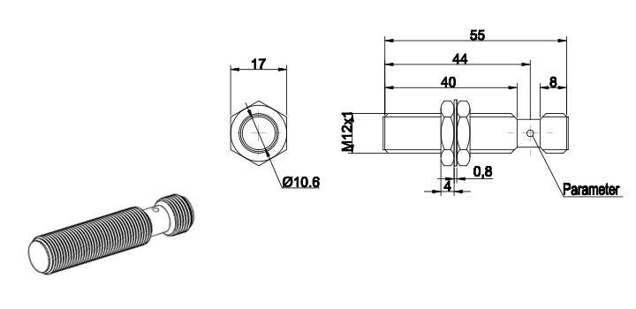

SN18A-05BNA-E ,SN18A-05BNB-E
SN18A-05BPA-E ,SN18A-05BPB-E

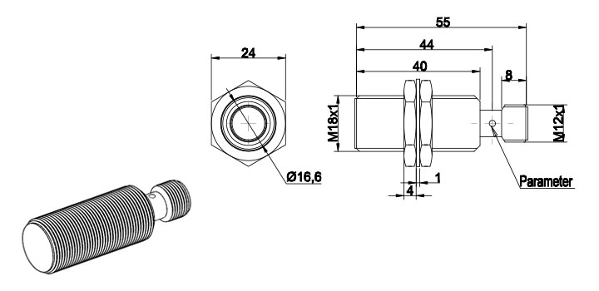

SN30A-10BNA-E ,SN30A-10BNB-E
SN30A-10BPA-E ,SN30A-10BPB-E

